嘉義縣99年度精進教學計畫－子計畫（█一 □二 □三）執行成果檢核表
一、活動成果報告分析：量的分析
承辦學校名稱 | 活動（研習）名稱 | 場次 | 活動時間 | 參加人數 | 備註
嘉義縣立太保國中 | 促進家長參與教育事務研習與實例分享(南區)第一場 | 1 | 99年10月23日 | 80人 | 半天
嘉義縣立太保國中 | 促進家長參與教育事務研習與實例分享(南區)第二場 | 1 | 99年12月  22日 | 30人 | 半天
二、活動成果報告分析：質的分析
（一）、課程內涵與成效 | 1.溝通家長的教育理念，培養親師合作基本知能。  2.強化教師班級經營的理念，增進與家長溝通技巧。  3.藉由親師衝突解決案例分享，增進家長與學校良性互動。
（二）、滿意度分析統計 | 1.您對主講人表達能力與主題掌握方面的滿意度？  74％非常滿意 28％滿意 □不滿意 □非常不滿意  2.您對主講人講授內容的滿意度？  55％非常滿意 45％滿意 □不滿意 □非常不滿意  3.您對於本次研習行政服務的滿意度？  48％非常滿意 52％滿意 □不滿意 □非常不滿意  4.本次研習內容確實對您的實務工作有幫助？  35％非常滿意 65％滿意 □不滿意 □非常不滿意  5.本次研習中提供的資料充分且有用？  42％非常滿意 58％滿意 □不滿意 □非常不滿意  6.對於課程安排我覺得 43％很滿意 57％滿意 □不滿意 □很不滿意。  7.對於教材內容我覺得 33％很滿意 67％滿意 □不滿意 □很不滿意。  8.對於上課時間我覺得 14％很滿意 85％滿意 □不滿意 □很不滿意。  9.對於研習地點我覺得 23％很滿意 77％滿意 □不滿意 □很不滿意。  10.對於授課方式我覺得 39％很滿意 61％滿意 □不滿意 □很不滿意。  絕大多數研習學員對此研習皆有正面之評價。
（三）、家長具體建議 | 1.親師題目應該為親子比較貼題。  2.希望能要求學生與家長共同參與，如此可增加親子關係。  3.演講題目切合實際，令人深刻省思。
（四）、過程檢討與未來規劃方向 | 1.過程檢討  (1)第一場以太保國中家長為對象時參與踴躍，第二場以南區國中小為對象時，參與人數只有30人，造成資源浪費。  2.未來規劃方向  家長意見  (1)親子教養及溝通。  (2)升學管道和學生生涯發展 。  承辦意見  (1)是否能改以學區或鄉鎮為單位，增加家長參加的意願。

三、活動照片
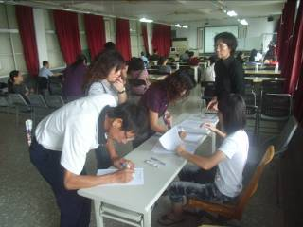 | 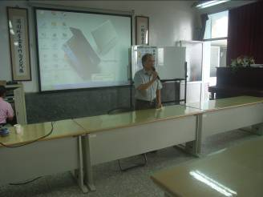
圖一：第一場次報到情形 | 圖二：校長介紹講師
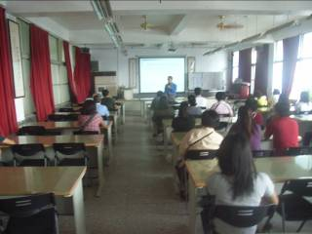 | 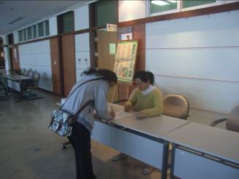
圖三：所有學員聚精會神聽課，生怕漏了重要的資訊。 | 圖四： 第二場次報到情形
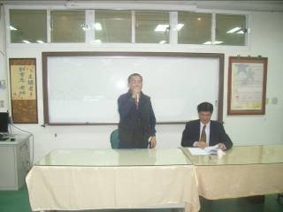 | 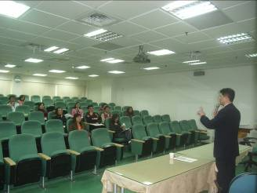
圖五：輔導主任介紹講師情形。 | 圖六：所有學員聚精會神聽課，生怕漏了重要的資訊。

